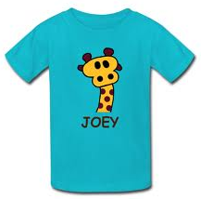

**De jas**

**Het** **T-Shirt**

**De trui**

**De broek**

**De kleren**